ECOSISTEMA:
Un ecosistema es un sistema biológico constituido por una comunidad de organismos vivos (biocenosis) y el medio físico donde se relacionan (biotopo). Se trata de una unidad compuesta de organismos interdependientes que comparten el mismo hábitat. Los ecosistemas suelen formar una serie de cadenas que muestran la interdependencia de los organismos dentro del sistema. También se puede definir así: «Un ecosistema consiste de la comunidad biológica de un lugar y de los factores físicos y químicos que constituyen el ambiente abiótico».​ Se considera que los factores abióticos y bióticos están ligados por las cadenas tróficas o sea el flujo de energía y nutrientes en los ecosistemas
Este concepto, que fue introducido en 1935 por el ecólogo inglés A. G. Tansley, tiene en cuenta las complejas interacciones entre los organismos (por ejemplo plantas, animales, bacterias, protistas y hongos) que forman la comunidad (biocenosis) y los flujos de energía y materiales que la atraviesan.
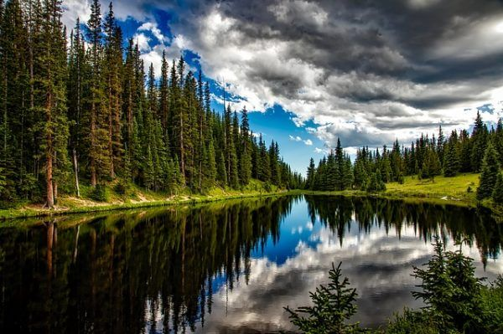
El término ecosistema fue acuñado en 1930 por Roy Clapham para designar el conjunto de componentes físicos y biológicos de un entorno. El ecólogo británico Arthur Tansley refinó más tarde el término, y lo describió como «El sistema completo, incluyendo no sólo el complejo de organismos, sino también todo el complejo de factores físicos que forman lo que llamamos medio ambiente». Tansley consideraba los ecosistemas no simplemente como unidades naturales sino como «aislamientos mentales» («mental isolates»).​ Tansley más adelante​ definió la extensión espacial de los ecosistemas mediante el término «ecotopo» («ecotope»).

